BÀI 6
QUẢN LÝ CÔNG TY DU LỊCH
Họ và tên: ……………………………………………… MSSV: ……………………
Lớp: …………………… Nhóm TH: …………… Ngày: …… / …… / ………

1. MÔ TẢ & PHÂN TÍCH YÊU CẦU

1.1. Tóm tắt bài toán
Công ty du lịch Văn Hóa Việt (TP.HCM) cần tin học hóa việc cung cấp thông tin tour (quảng cáo trên website) và quản lý tình hình đăng ký tour của khách để sắp xếp lịch cho nhân viên hướng dẫn. Mọi tour đều xuất phát và kết thúc tại TP.HCM. Hệ thống cần quản lý các nhóm thông tin và nghiệp vụ sau:
- Tour và hành trình: mỗi tour có mã tour, tên tour, số ngày, số đêm và đơn giá cho một khách. Tour gồm nhiều nơi dừng chân (có đổi phương tiện hay không, có ăn hay không, có khách sạn hay không và loại 2–5 sao), dùng nhiều phương tiện (máy bay, xe đò, tàu hỏa…) và ghi nhận các điểm tham quan (mã, tên, địa điểm, nội dung, ý nghĩa).
- Khách theo đoàn (từ 12 người): điền phiếu đăng ký đoàn (cơ quan hoặc đại diện gia đình, địa chỉ, điện thoại, người đại diện, số người; nếu mua bảo hiểm phải kèm danh sách người đi), được chọn ngày đi bất kỳ, công ty đón tại địa điểm đoàn yêu cầu, đặt cọc trước (không đi thì mất cọc) và thanh toán kinh phí sau khi kết thúc chuyến.
- Khách lẻ (dưới 12 người): đăng ký theo chuyến có ngày đi, ngày về theo lịch công ty, đăng ký tại các điểm bán vé, đón tại điểm quy định và thanh toán vé ngay.
- Phân công hướng dẫn viên (HDV): mỗi chuyến khách lẻ có một HDV; đoàn đông có thể nhiều HDV; lịch phân công không được chồng chéo. Lương HDV = lương căn bản + lương theo từng tour thực hiện trong tháng.
- Khảo sát: sau khi kết thúc tour, công ty gửi phiếu khảo sát và ghi nhận góp ý để phục vụ khách tốt hơn.
Ghi chú: đề bài dùng cả hai cụm “trên 12 người” và “dưới 12 người”. Bài làm thống nhất quy ước khách đoàn: số người ≥ 12; khách lẻ: số người < 12 (khớp ràng buộc trong sơ đồ lớp, use case và activity).

1.2. Mô hình Đầu vào – Xử lý – Đầu ra
Thành phần | Nội dung
Đầu vào | Thông tin tour, nơi dừng chân, phương tiện, điểm tham quan; thông tin khách hàng; phiếu đăng ký đoàn (cơ quan, địa chỉ, người đại diện, số người, danh sách bảo hiểm, ngày đi, địa điểm đón); đăng ký chuyến lẻ; thông tin HDV; lịch chuyến đi.
Xử lý | Tra cứu tour/chuyến, kiểm tra chỗ trống, kiểm tra điều kiện số người, tính tiền cọc và tổng tiền, bán vé, phân công HDV có kiểm tra trùng lịch, theo dõi thực hiện tour, thanh toán, tính lương HDV, gửi và tổng hợp khảo sát.
Đầu ra | Vé du lịch, phiếu đăng ký đoàn, phiếu thu tiền cọc/thanh toán, lịch phân công HDV, bảng lương HDV, báo cáo doanh thu, thống kê khảo sát, thông tin tour trên website.

1.3. Bảng Actor của hệ thống
STT | Actor | Vai trò
1 | Khách hàng (tổng quát) | Actor cha: xem thông tin tour, điền phiếu khảo sát. Khách đoàn và khách lẻ kế thừa actor này.
2 | Khách đoàn (≥ 12 người) | Điền phiếu đăng ký đoàn, chọn ngày đi, đặt cọc, thanh toán phần còn lại sau tour.
3 | Khách lẻ (< 12 người) | Đăng ký theo chuyến tại điểm bán vé, thanh toán vé ngay.
4 | Nhân viên bán vé | Tiếp nhận đăng ký khách lẻ, tra cứu chỗ trống, thu tiền, lập và in vé du lịch.
5 | Điều hành tour | Quản lý tour, nơi dừng chân, điểm tham quan, chuyến đi, HDV; tiếp nhận phiếu đăng ký đoàn; phân công HDV; gửi phiếu khảo sát và thống kê khảo sát.
6 | Hướng dẫn viên | Xem lịch phân công, thực hiện tour, xem bảng lương.
7 | Kế toán | Thu tiền cọc/thanh toán, ghi nhận doanh thu, tính lương HDV (lương căn bản + lương theo tour), thống kê doanh thu.

1.4. Các quy tắc nghiệp vụ chính
Mã | Quy tắc nghiệp vụ
BR01 | Mọi tour xuất phát từ TP.HCM và kết thúc tại TP.HCM.
BR02 | Khách đoàn (số người ≥ 12) điền phiếu đăng ký đoàn, được chọn ngày đi bất kỳ; công ty đón tại địa điểm do đoàn yêu cầu; thông tin đoàn được lưu để chăm sóc khách hàng.
BR03 | Khách lẻ (số người < 12) phải đăng ký theo chuyến; mỗi chuyến có ngày đi, ngày về theo lịch công ty; đón tại điểm quy định; đăng ký tại các điểm bán vé.
BR04 | Khách đoàn đặt cọc trước; không đi thì mất cọc; kinh phí thanh toán sau khi kết thúc chuyến (trừ tiền cọc đã nộp).
BR05 | Khách lẻ mua và thanh toán vé ngay khi đăng ký; số vé bán không vượt quá số chỗ tối đa của chuyến.
BR06 | Khách đoàn mua bảo hiểm phải kèm danh sách những người cùng đi.
BR07 | Mỗi chuyến khách lẻ có đúng một HDV; đoàn có thể có nhiều HDV; lịch phân công của một HDV không được chồng chéo.
BR08 | Lương HDV tháng = lương căn bản + tổng lương theo từng tour thực hiện trong tháng.
BR09 | Mỗi nơi dừng chân xác định: có đổi phương tiện không, có ăn không, có khách sạn không và loại khách sạn (2, 3, 4 hoặc 5 sao). Một tour có thể dùng nhiều phương tiện.
BR10 | Mỗi điểm tham quan có mã phân biệt, tên, địa điểm, nội dung và ý nghĩa; một nơi dừng chân có thể có nhiều điểm tham quan và ngược lại.
BR11 | Sau khi kết thúc tour, công ty gửi phiếu khảo sát cho khách và ghi nhận góp ý.

2. BÀI LÀM

Câu 1. Xác định các Class cùng thuộc tính, phương thức (chỉ định ID #)
Phương pháp: rút các danh từ quan trọng trong mô tả làm ứng viên lớp (tour, nơi dừng chân, phương tiện, điểm tham quan, khách hàng, phiếu đăng ký, chuyến, vé, hướng dẫn viên, lương, phiếu khảo sát), loại bỏ danh từ trùng nghĩa hoặc chỉ là thuộc tính, rồi gán thuộc tính và hành vi (động từ) cho từng lớp. Hệ thống gồm 13 lớp. Thuộc tính ID (khóa chính) được đánh dấu bằng ký hiệu # ; khóa ngoại ghi chú FK.
STT | Tên Class | Thuộc tính (ID # ) | Phương thức chính
1 | Tour | # maTour, tenTour, soNgay, soDem, donGiaKhach | + themTour(), + capNhatTour(), + xoaTour(), + timKiemTour(tuKhoa), + tinhGiaTour(soKhach)
2 | PhuongTien | # maPT, tenPT, loaiPT, soCho | + themPT(), + capNhatPT()
3 | NoiDungChan (nơi dừng chân) | # maNoiDung, maTour (FK), thuTu, tenNoiDung, doiPhuongTien, coNoiAn, coKhachSan, loaiKhachSan (2–5 sao) | + themNoiDung(), + capNhatNoiDung(), + kiemTraLoaiKhachSan()
4 | DiemThamQuan | # maDiem, tenDiem, diaDiem, noiDung, yNghia | + themDiem(), + capNhatDiem(), + timKiemDiem(tuKhoa)
5 | ChiTietThamQuan | # maNoiDung (FK), # maDiem (FK), thuTuThamQuan | + themChiTiet()
6 | KhachHang | # maKH, tenKH, loaiKhach, diaChi, dienThoai | + themKhach(), + capNhatKhach(), + timKhach(tuKhoa)
7 | PhieuDangKyDoan | # maPhieu, maKH (FK), maTour (FK), tenCoQuan, diaChi, dienThoai, nguoiDaiDien, ngayDangKy, ngayDi, ngayVe, soNguoi (≥ 12), diaDiemDon, danhSachBaoHiem, tienCoc, trangThaiCoc, tongTien, daThanhToan | + lapPhieu(), + kiemTraSoNguoi(), + datCoc(soTien), + xuLyMatCoc(), + thanhToanSauTour(), + huyPhieu()
8 | ChuyenDi | # maChuyen, maTour (FK), ngayDi, ngayVe, diemDon, soChoToiDa, soChoDaBan | + taoChuyen(), + capNhatChuyen(), + kiemTraConCho(), + tinhSoChoConLai()
9 | VeDuLich | # maVe, maKH (FK), maChuyen (FK), soLuongKhach (< 12), ngayBan, diemBanVe, diemDon, thanhTien | + banVe(), + inVe(), + huyVe(), + tinhThanhTien()
10 | HuongDanVien | # maHDV, tenHDV, gioiTinh, dienThoai, diaChi, luongCanBan | + themHDV(), + capNhatHDV(), + kiemTraRanh(tuNgay, denNgay), + xemLichPhanCong()
11 | PhanCongHDV | # maPC, maHDV (FK), maChuyen (FK, null nếu đoàn), maPhieu (FK, null nếu lẻ), maBL (FK), tuNgay, denNgay, luongTour | + phanCong(), + kiemTraTrungLich(), + huyPhanCong()
12 | BangLuong | # maBL, maHDV (FK), thang, nam, luongCanBan, tongLuongTour, tongLuong | + tinhLuong(), + tinhTongLuongTour(), + inBangLuong()
13 | PhieuKhaoSat | # maPK, maKH (FK), maChuyen (FK, null nếu đoàn), maPhieu (FK, null nếu lẻ), ngayGui, ngayNhan, diemDanhGia, gopY | + guiPhieu(), + ghiNhanGopY(), + thongKeDanhGia()
Ghi chú thiết kế:
- ChiTietThamQuan là lớp trung gian tách quan hệ nhiều–nhiều giữa NoiDungChan và DiemThamQuan (khóa chính ghép gồm maNoiDung và maDiem).
- PhanCongHDV là lớp trung gian tách quan hệ nhiều–nhiều giữa HuongDanVien với ChuyenDi (khách lẻ) hoặc PhieuDangKyDoan (khách đoàn); trong một bản ghi chỉ có một trong hai khóa maChuyen hoặc maPhieu khác null.
- Khách lẻ không có “phiếu đăng ký”: việc đăng ký được ghi nhận bằng VeDuLich gắn với ChuyenDi; khách đoàn dùng PhieuDangKyDoan gắn trực tiếp với Tour (ngày đi tự chọn).
- Các ràng buộc miền giá trị được ghi ngay trên thuộc tính: soNguoi ≥ 12 (đoàn), soLuongKhach < 12 (lẻ), loaiKhachSan ∈ {2,3,4,5}.

Từ điển dữ liệu chi tiết các lớp
Lớp Tour
Thuộc tính | Kiểu | Ràng buộc | Mô tả
maTour | String | PK | Mã tour, phân biệt các tour
tenTour | String | Not null | Tên tour
soNgay | int | > 0 | Số ngày của tour
soDem | int | ≥ 0 | Số đêm của tour
donGiaKhach | double | > 0 | Đơn giá cho một khách
Lớp PhuongTien
Thuộc tính | Kiểu | Ràng buộc | Mô tả
maPT | String | PK | Mã phương tiện
tenPT | String | Not null | Tên phương tiện
loaiPT | String |  | Máy bay, xe đò, tàu hỏa…
soCho | int | > 0 | Sức chứa
Lớp NoiDungChan
Thuộc tính | Kiểu | Ràng buộc | Mô tả
maNoiDung | String | PK | Mã nơi dừng chân
maTour | String | FK | Thuộc tour nào
thuTu | int | > 0 | Thứ tự trong hành trình
tenNoiDung | String | Not null | Tên nơi dừng chân
doiPhuongTien | boolean |  | Có đổi phương tiện hay không
coNoiAn | boolean |  | Có nơi ăn hay không
coKhachSan | boolean |  | Có khách sạn ở lại hay không
loaiKhachSan | int | 2..5 | Hạng sao, chỉ có nghĩa khi coKhachSan = true
Lớp DiemThamQuan
Thuộc tính | Kiểu | Ràng buộc | Mô tả
maDiem | String | PK | Mã điểm tham quan
tenDiem | String | Not null | Tên di tích, danh lam…
diaDiem | String |  | Địa điểm tham quan
noiDung | String |  | Nội dung giới thiệu
yNghia | String |  | Ý nghĩa lịch sử, văn hóa
Lớp ChiTietThamQuan
Thuộc tính | Kiểu | Ràng buộc | Mô tả
maNoiDung | String | PK, FK | Nơi dừng chân
maDiem | String | PK, FK | Điểm tham quan
thuTuThamQuan | int | > 0 | Thứ tự tham quan tại nơi dừng chân
Lớp KhachHang
Thuộc tính | Kiểu | Ràng buộc | Mô tả
maKH | String | PK | Mã khách hàng
tenKH | String | Not null | Tên cơ quan / đại diện gia đình / khách lẻ
loaiKhach | String | Đoàn | Lẻ | Phân loại khách
diaChi | String |  | Địa chỉ liên hệ
dienThoai | String |  | Điện thoại liên lạc, chăm sóc khách
Lớp PhieuDangKyDoan
Thuộc tính | Kiểu | Ràng buộc | Mô tả
maPhieu | String | PK | Mã phiếu đăng ký đoàn
maKH / maTour | String | FK | Khách đăng ký / tour được chọn
tenCoQuan, diaChi, dienThoai | String |  | Thông tin cơ quan hoặc gia đình
nguoiDaiDien | String | Not null | Người đại diện đoàn
ngayDangKy, ngayDi, ngayVe | Date | ngayDi ≥ ngayDangKy | Ngày lập phiếu và ngày đi/về do đoàn chọn
soNguoi | int | ≥ 12 | Số người đi
diaDiemDon | String | Not null | Địa điểm xe đến đón
danhSachBaoHiem | String |  | Danh sách người mua bảo hiểm (nếu có)
tienCoc, trangThaiCoc | double, String |  | Tiền cọc và trạng thái (chưa cọc / đã cọc / mất cọc)
tongTien, daThanhToan | double, boolean |  | Kinh phí và tình trạng thanh toán sau tour
Lớp ChuyenDi
Thuộc tính | Kiểu | Ràng buộc | Mô tả
maChuyen | String | PK | Mã chuyến
maTour | String | FK | Chuyến thuộc tour nào
ngayDi, ngayVe | Date | ngayVe ≥ ngayDi | Lịch chuyến theo công ty
diemDon | String |  | Điểm đón quy định
soChoToiDa, soChoDaBan | int | soChoDaBan ≤ soChoToiDa | Sức chứa và số chỗ đã bán
Lớp VeDuLich
Thuộc tính | Kiểu | Ràng buộc | Mô tả
maVe | String | PK | Mã vé
maKH, maChuyen | String | FK | Khách mua và chuyến được đặt
soLuongKhach | int | < 12 | Số khách trên vé
ngayBan, diemBanVe, diemDon | Date, String |  | Ngày bán, điểm bán, điểm đón
thanhTien | double | = số khách × đơn giá | Số tiền thanh toán ngay
Lớp HuongDanVien
Thuộc tính | Kiểu | Ràng buộc | Mô tả
maHDV | String | PK | Mã hướng dẫn viên
tenHDV, gioiTinh | String | Not null | Họ tên, giới tính
dienThoai, diaChi | String |  | Thông tin liên hệ
luongCanBan | double | > 0 | Lương căn bản tháng
Lớp PhanCongHDV
Thuộc tính | Kiểu | Ràng buộc | Mô tả
maPC | String | PK | Mã phân công
maHDV | String | FK | HDV được phân công
maChuyen / maPhieu | String | FK (loại trừ) | Chuyến lẻ hoặc đoàn; một trong hai null
maBL | String | FK | Bảng lương tháng tổng hợp
tuNgay, denNgay | Date | Không chồng lịch | Thời gian thực hiện
luongTour | double | ≥ 0 | Lương theo tour
Lớp BangLuong
Thuộc tính | Kiểu | Ràng buộc | Mô tả
maBL | String | PK | Mã bảng lương
maHDV | String | FK | HDV nhận lương
thang, nam | int | 1..12 | Kỳ lương
luongCanBan, tongLuongTour | double |  | Các thành phần lương
tongLuong | double | = căn bản + tour | Tổng lương tháng
Lớp PhieuKhaoSat
Thuộc tính | Kiểu | Ràng buộc | Mô tả
maPK | String | PK | Mã phiếu khảo sát
maKH | String | FK | Khách điền phiếu
maChuyen / maPhieu | String | FK (loại trừ) | Khảo sát về chuyến lẻ hoặc đoàn
ngayGui, ngayNhan | Date |  | Ngày gửi và ngày nhận
diemDanhGia | int | 1..5 | Điểm đánh giá
gopY | String |  | Nội dung góp ý

Câu 2. Mối liên kết giữa các Class & Class Diagram
Class Diagram thể hiện 13 lớp cùng các thuộc tính, phương thức, khóa PK/FK và bản số của từng liên kết. Do sơ đồ lớn, bài làm trình bày toàn cảnh (Hình 1) và bốn phần phóng to (Hình 2–5: phía trên-trái gồm tour, nơi dừng chân, điểm tham quan; phía trên-phải gồm điểm tham quan và chuyến đi; phía dưới-trái gồm đăng ký, phân công và khảo sát; phía dưới-phải gồm HDV và bảng lương) ở các trang ngang tiếp theo. Bảng liệt kê các mối liên kết được đặt ngay sau các hình.

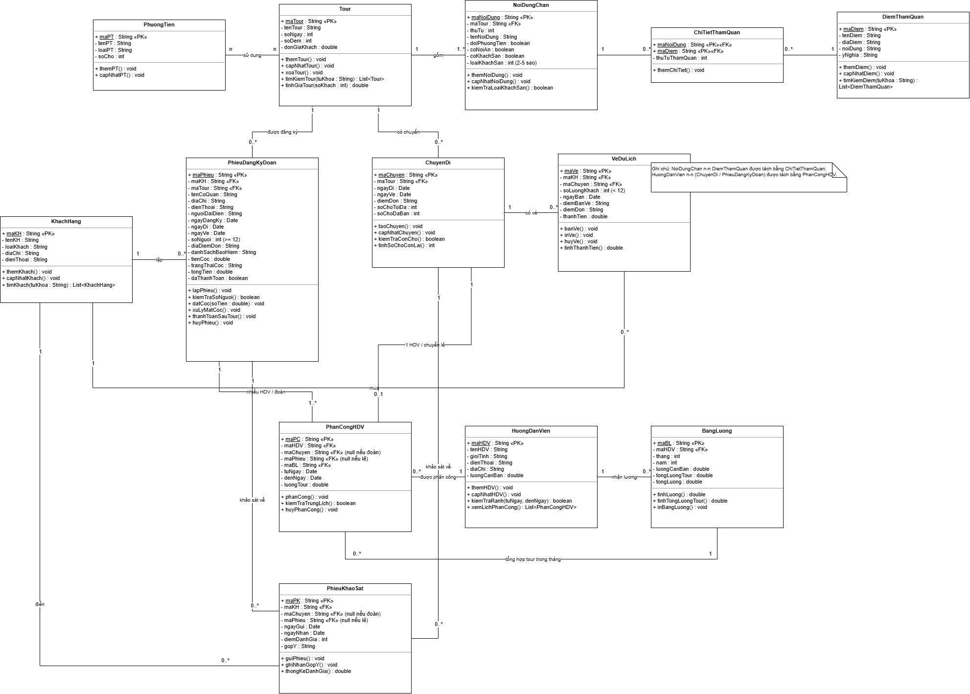
Hình 1. Class Diagram – Hệ thống quản lý công ty du lịch (toàn cảnh)
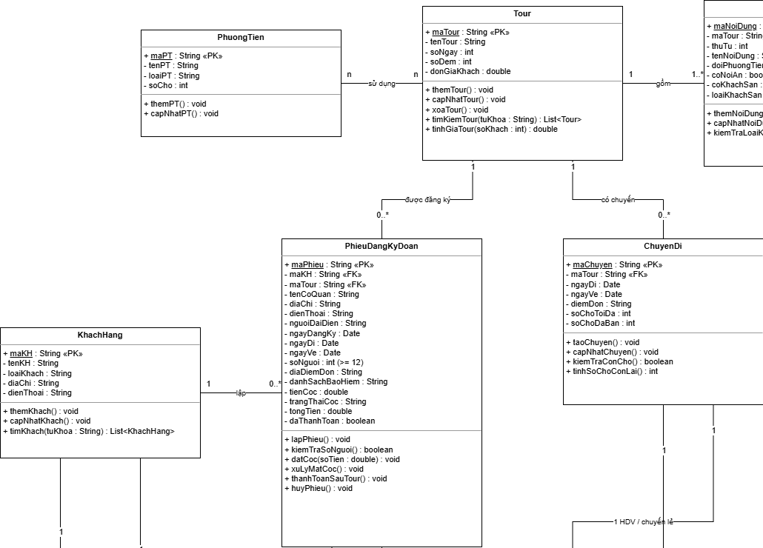
Hình 2. Class Diagram – phóng to phần trên-trái (Tour, PhuongTien, NoiDungChan, PhieuDangKyDoan, KhachHang)
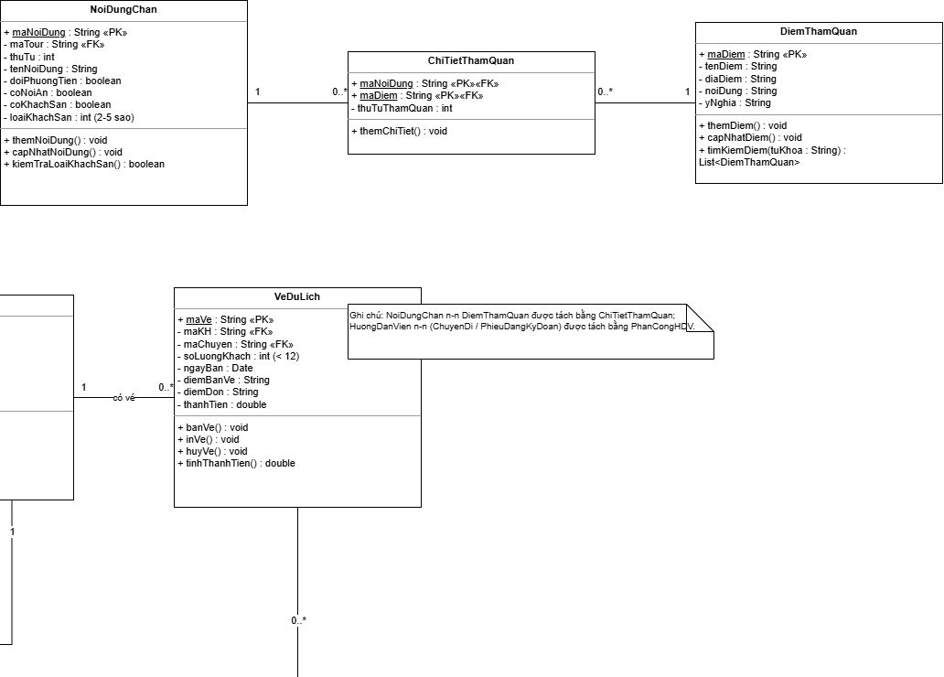
Hình 3. Class Diagram – phóng to phần trên-phải (NoiDungChan, ChiTietThamQuan, DiemThamQuan, ChuyenDi, VeDuLich)
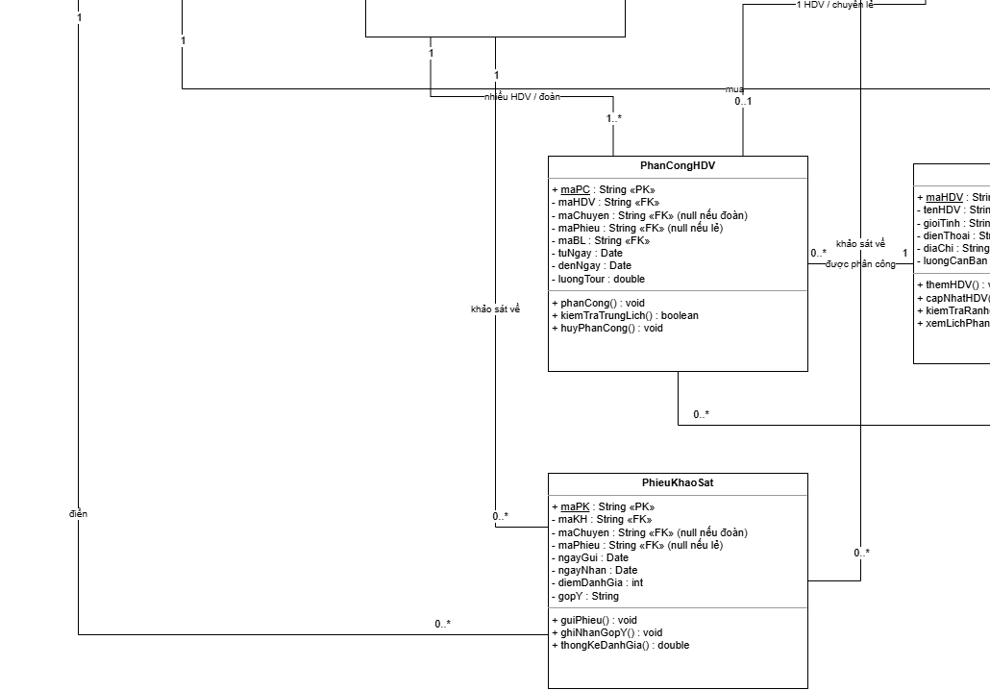
Hình 4. Class Diagram – phóng to phần dưới-trái (KhachHang, PhieuDangKyDoan, PhanCongHDV, PhieuKhaoSat)
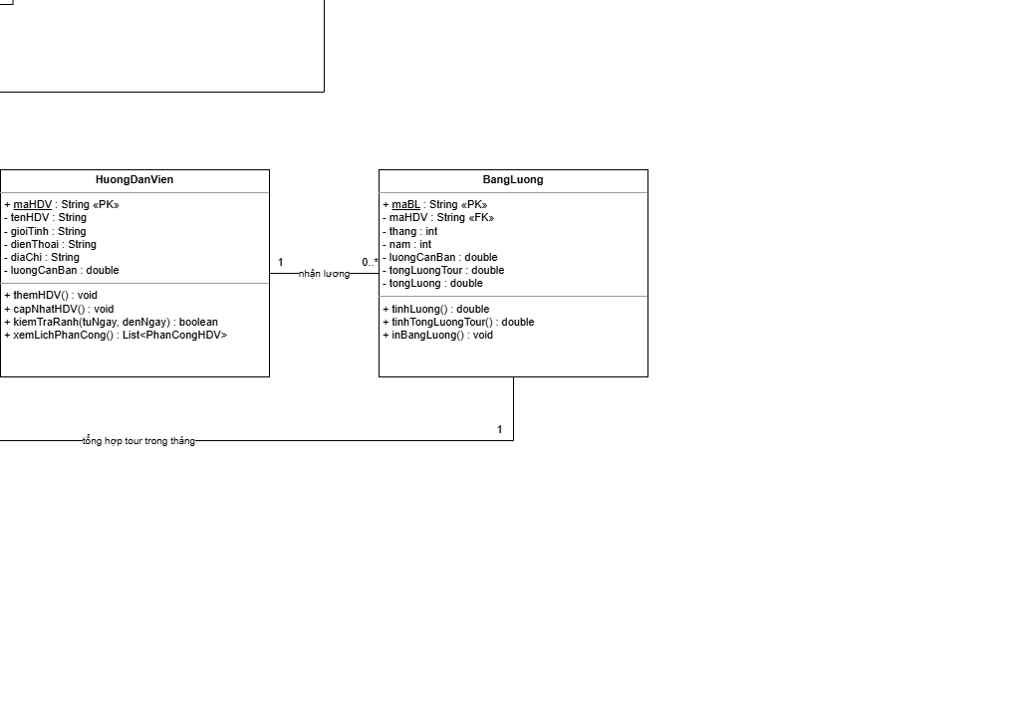
Hình 5. Class Diagram – phóng to phần dưới-phải (ChuyenDi, VeDuLich, PhanCongHDV, HuongDanVien, BangLuong)

Bảng các mối liên kết giữa các Class
STT | Quan hệ | Bản số | Loại | Ý nghĩa nghiệp vụ
1 | Tour – PhuongTien (sử dụng) | n – n | Association | Một tour dùng nhiều phương tiện; một phương tiện phục vụ nhiều tour. Khi cài đặt tách bảng trung gian.
2 | Tour – NoiDungChan (gồm) | 1 – 1..* | Association | Một tour có ít nhất một nơi dừng chân; mỗi nơi dừng chân thuộc đúng một tour.
3 | NoiDungChan – ChiTietThamQuan | 1 – 0..* | Association | Mỗi nơi dừng chân có thể có nhiều điểm tham quan.
4 | ChiTietThamQuan – DiemThamQuan | 0..* – 1 | Association | Một điểm tham quan xuất hiện ở nhiều nơi dừng chân (tách quan hệ n–n).
5 | Tour – PhieuDangKyDoan (được đăng ký) | 1 – 0..* | Association | Một tour được nhiều đoàn đăng ký; mỗi phiếu đoàn chọn một tour.
6 | Tour – ChuyenDi (có chuyến) | 1 – 0..* | Association | Tour được tổ chức thành nhiều chuyến theo lịch công ty (cho khách lẻ).
7 | KhachHang – PhieuDangKyDoan (lập) | 1 – 0..* | Association | Khách đoàn lập phiếu đăng ký; thông tin lưu lại để chăm sóc sau này.
8 | KhachHang – VeDuLich (mua) | 1 – 0..* | Association | Khách lẻ mua nhiều vé ở các chuyến khác nhau.
9 | ChuyenDi – VeDuLich (có vé) | 1 – 0..* | Association | Mỗi chuyến bán nhiều vé; tổng số khách không vượt soChoToiDa.
10 | PhieuDangKyDoan – PhanCongHDV | 1 – 1..* | Association | Đoàn đông được phân công một hoặc nhiều HDV.
11 | ChuyenDi – PhanCongHDV | 1 – 0..1 | Association | Mỗi chuyến khách lẻ được phân công đúng một HDV cụ thể.
12 | HuongDanVien – PhanCongHDV (được phân công) | 1 – 0..* | Association | Một HDV có nhiều lần phân công, không chồng chéo thời gian.
13 | HuongDanVien – BangLuong (nhận lương) | 1 – 0..* | Association | Mỗi tháng HDV có một bảng lương.
14 | BangLuong – PhanCongHDV (tổng hợp tour trong tháng) | 1 – 0..* | Association | Lương theo tour được tổng hợp từ các lần phân công trong tháng.
15 | KhachHang – PhieuKhaoSat (điền) | 1 – 0..* | Association | Khách điền phiếu khảo sát sau tour.
16 | ChuyenDi – PhieuKhaoSat (khảo sát về) | 1 – 0..* | Association | Khảo sát đánh giá chuyến khách lẻ đã đi.
17 | PhieuDangKyDoan – PhieuKhaoSat (khảo sát về) | 1 – 0..* | Association | Khảo sát đánh giá chuyến của đoàn.
Nhận xét: không dùng kế thừa vì khách đoàn và khách lẻ khác nhau chủ yếu ở quy trình đăng ký (phiếu đoàn so với vé theo chuyến) chứ không khác cấu trúc dữ liệu khách; do đó lớp KhachHang dùng thuộc tính loaiKhach. Hai quan hệ n–n (Tour–PhuongTien, NoiDungChan–DiemThamQuan) được xử lý lần lượt bằng liên kết n–n và lớp trung gian ChiTietThamQuan.

Câu 3. Actor, Use Case và Use Case Diagram tổng quát
Hệ thống có 7 Actor (Khách hàng và hai actor con Khách đoàn, Khách lẻ; Nhân viên bán vé; Điều hành tour; Hướng dẫn viên; Kế toán) và 25 Use Case chia thành 5 nhóm. Actor Khách đoàn và Khách lẻ kế thừa (generalization) actor Khách hàng nên dùng chung các use case “Xem thông tin tour” và “Điền phiếu khảo sát”.
Mã | Use Case | Actor | Ghi chú / quan hệ
UC01 | Xem thông tin tour | Khách hàng | Xem tour, hành trình, nơi dừng chân, điểm tham quan, đơn giá.
UC02 | Đăng ký tour đoàn | Khách đoàn | Điền phiếu đăng ký đoàn; «include» UC03.
UC03 | Đặt cọc | Khách đoàn | Đặt cọc trước; không đi thì mất cọc.
UC04 | Thanh toán sau tour | Khách đoàn | Thanh toán phần còn lại sau khi kết thúc chuyến.
UC05 | Đăng ký chuyến lẻ | Khách lẻ | Chọn chuyến, đăng ký tại điểm bán vé; «include» UC06.
UC06 | Thanh toán vé ngay | Khách lẻ | Thanh toán tiền vé khi đăng ký.
UC07 | Điền phiếu khảo sát | Khách hàng | Góp ý sau khi kết thúc tour.
UC08 | Tiếp nhận đăng ký khách lẻ | Nhân viên bán vé | «include» UC09 và UC10.
UC09 | Tra cứu chuyến (chỗ trống) | Nhân viên bán vé | Kiểm tra số chỗ còn lại của chuyến.
UC10 | Lập & in vé du lịch | Nhân viên bán vé | Lập vé, ghi điểm đón quy định.
UC11 | Quản lý tour | Điều hành tour | Thêm, sửa, xóa, tra cứu tour; «include» UC12.
UC12 | Quản lý nơi dừng chân | Điều hành tour | Đổi phương tiện, ăn, khách sạn, loại sao; «include» UC13.
UC13 | Quản lý điểm tham quan | Điều hành tour | Mã, tên, địa điểm, nội dung, ý nghĩa.
UC14 | Quản lý chuyến đi | Điều hành tour | Tạo chuyến, ngày đi/về, số chỗ.
UC15 | Tiếp nhận phiếu đăng ký đoàn | Điều hành tour | Lập, kiểm tra và lưu phiếu đăng ký đoàn.
UC16 | Phân công HDV | Điều hành tour | Phân công theo chuyến/đoàn; «include» UC17.
UC17 | Kiểm tra trùng lịch HDV | Điều hành tour | Bảo đảm lịch không chồng chéo.
UC18 | Quản lý HDV | Điều hành tour | Hồ sơ hướng dẫn viên.
UC19 | Gửi phiếu khảo sát | Điều hành tour | Gửi cho khách sau khi kết thúc tour.
UC20 | Thống kê khảo sát | Điều hành tour | Tổng hợp điểm và góp ý.
UC21 | Xem lịch phân công | Hướng dẫn viên | Xem các tour được phân công.
UC22 | Xem bảng lương | Hướng dẫn viên | Xem lương căn bản và lương theo tour.
UC23 | Quản lý đặt cọc & thanh toán | Kế toán | Thu cọc, thu tiền sau tour, xử lý mất cọc.
UC24 | Tính lương HDV | Kế toán | Lương căn bản + lương theo từng tour trong tháng.
UC25 | Thống kê doanh thu | Kế toán | Báo cáo doanh thu vé và đoàn.

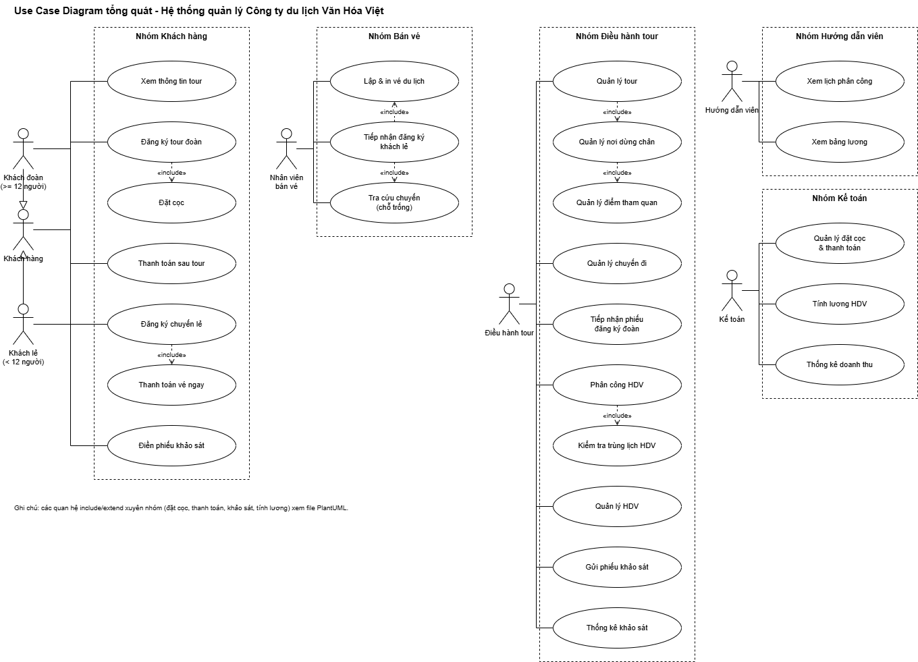
Hình 6. Use Case Diagram tổng quát – Hệ thống quản lý Công ty du lịch Văn Hóa Việt
Sơ đồ chia use case theo nhóm chức năng (Khách hàng, Bán vé, Điều hành tour, Hướng dẫn viên, Kế toán). Các quan hệ «include» thể hiện bước bắt buộc (đăng ký đoàn bao gồm đặt cọc; đăng ký chuyến lẻ bao gồm thanh toán ngay; phân công HDV bao gồm kiểm tra trùng lịch; quản lý tour kéo theo nơi dừng chân và điểm tham quan). Mô hình bao phủ đủ các thực thể (tour, phương tiện, nơi dừng chân, điểm tham quan, khách, chuyến, vé, phiếu đoàn, HDV, lương, khảo sát) và các xử lý liên quan.

Câu 4. Use Case Diagram phân rã: từ đăng ký tour đến khi kết thúc tour
Use case trung tâm “Quản lý đăng ký & thực hiện tour” được phân rã thành ba use case mở rộng (đăng ký, lập phiếu, khảo sát) và năm use case bao gồm (thanh toán, đặt cọc, phân công, thực hiện, hoàn tất).
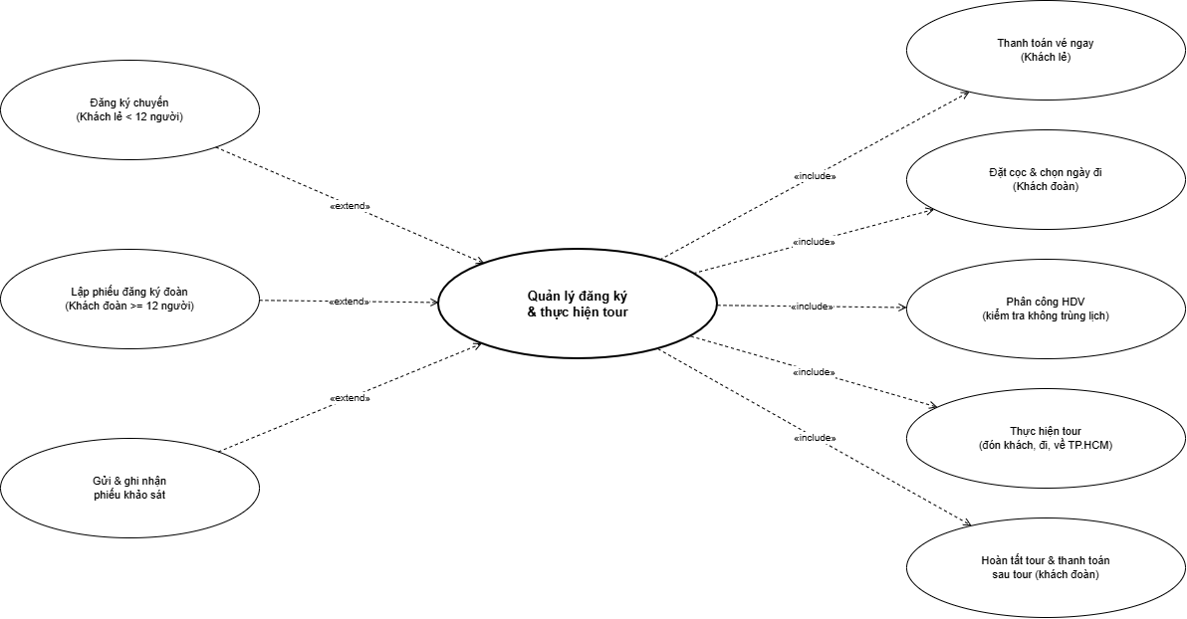
Hình 7. Use Case Diagram phân rã – từ đăng ký tour đến khi kết thúc tour
Mã | Use Case phân rã | Quan hệ | Mô tả
UCD01 | Đăng ký chuyến (khách lẻ < 12 người) | «extend» | Khách chọn chuyến theo lịch công ty, đăng ký tại điểm bán vé, được đón tại điểm quy định.
UCD02 | Lập phiếu đăng ký đoàn (≥ 12 người) | «extend» | Điền cơ quan/đại diện, địa chỉ, điện thoại, người đại diện, số người, danh sách bảo hiểm; chọn ngày đi và địa điểm đón.
UCD03 | Gửi & ghi nhận phiếu khảo sát | «extend» | Sau tour gửi phiếu cho khách và lưu góp ý.
UCD04 | Thanh toán vé ngay (khách lẻ) | «include» | Khách lẻ thu và nhận vé ngay khi đăng ký.
UCD05 | Đặt cọc & chọn ngày đi (khách đoàn) | «include» | Đoàn đặt cọc trước, chọn ngày đi bất kỳ.
UCD06 | Phân công HDV (kiểm tra không trùng lịch) | «include» | Chọn HDV cho đoàn/chuyến, kiểm tra lịch rồi lưu phân công.
UCD07 | Thực hiện tour (đón khách, đi, về TP.HCM) | «include» | HDV đón khách, đi qua các nơi dừng chân và điểm tham quan, kết thúc tại TP.HCM.
UCD08 | Hoàn tất tour & thanh toán sau tour (khách đoàn) | «include» | Cập nhật tour hoàn tất; đoàn thanh toán phần còn lại sau khi trừ cọc.

Đặc tả use case “Lập phiếu đăng ký đoàn”
Mục | Nội dung
Actor | Khách đoàn (người đại diện), Điều hành tour
Tiền điều kiện | Tour đã có trong hệ thống; khách cung cấp đủ thông tin đoàn.
Luồng chính | 1. Điều hành tour chọn chức năng Lập phiếu đăng ký đoàn.  2. Nhập mã khách, mã tour, ngày đi, số người, địa điểm đón, danh sách bảo hiểm (nếu có).  3. Hệ thống lấy thông tin khách và tour, kiểm tra số người ≥ 12.  4. Hệ thống tính tổng tiền, tạo phiếu và lưu.  5. Ghi nhận tiền cọc, cập nhật trạng thái cọc.  6. Hiển thị phiếu, cho phép in và lưu.
Luồng thay thế | Số người < 12: thông báo không đủ điều kiện, hướng dẫn đăng ký chuyến lẻ. Đoàn không đi: giữ tiền cọc (mất cọc).
Hậu điều kiện | Phiếu đăng ký đoàn được lưu; thông tin đoàn lưu để chăm sóc khách; sẵn sàng phân công HDV.

Câu 5. Activity Diagram cho Câu 4
Sơ đồ hoạt động chia 5 làn (swimlane): Khách hàng, Nhân viên bán vé, Hệ thống, Kế toán, Hướng dẫn viên. Do sơ đồ rất dài (đi từ khi khách đăng ký đến khi kết thúc và khảo sát), bài làm cắt thành ba đoạn liên tiếp theo thứ tự thời gian (Hình 8–10) để chữ đủ lớn, dễ đọc.
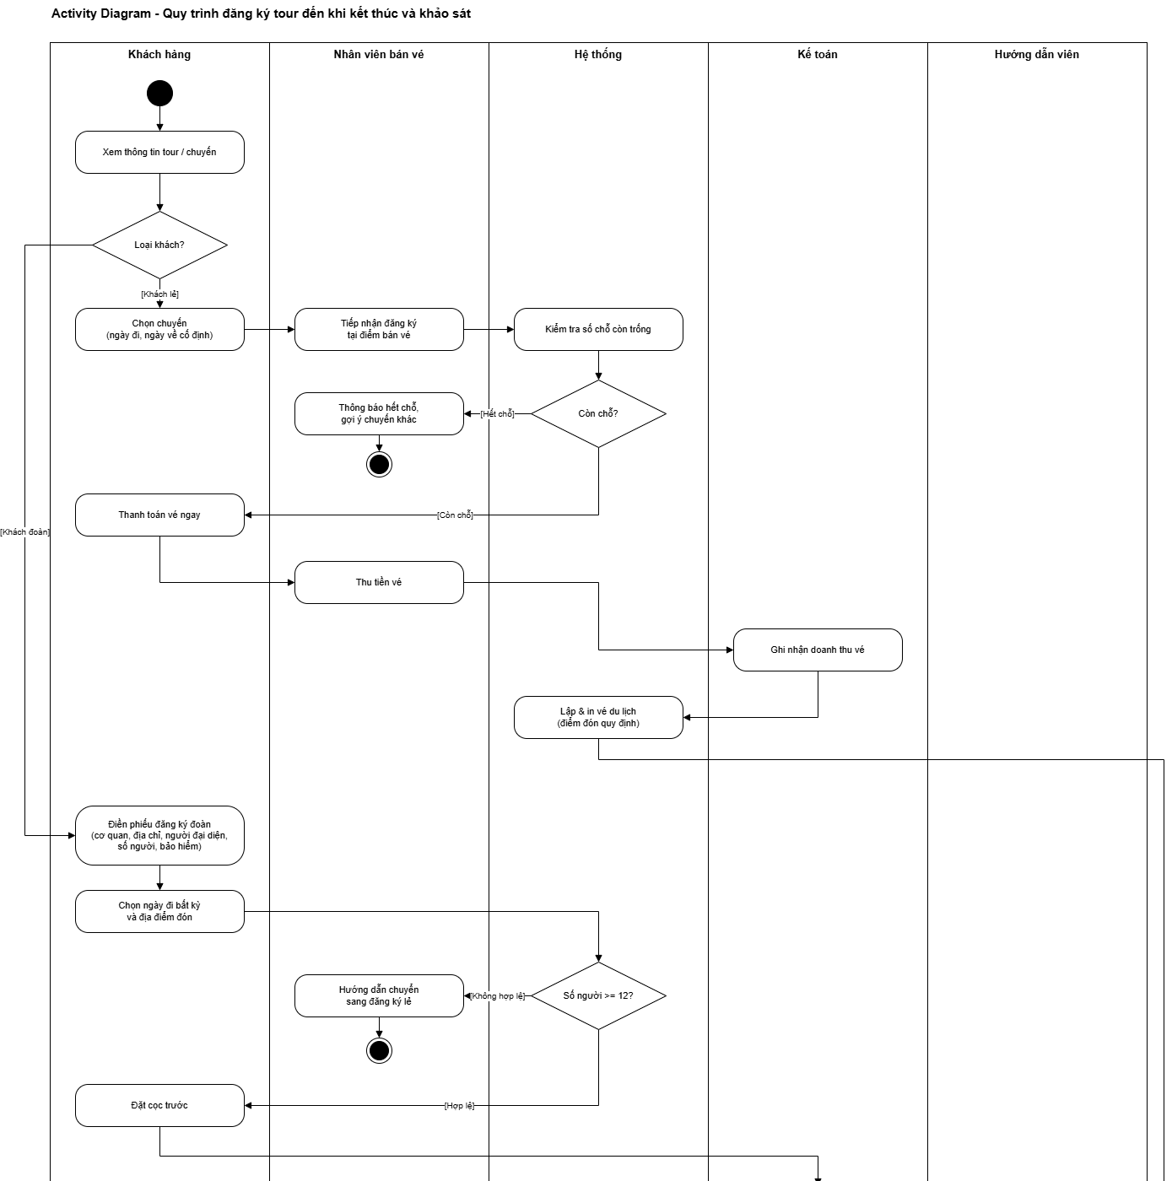
Hình 8. Activity Diagram – đoạn 1: đăng ký (khách lẻ / khách đoàn), thanh toán và đặt cọc
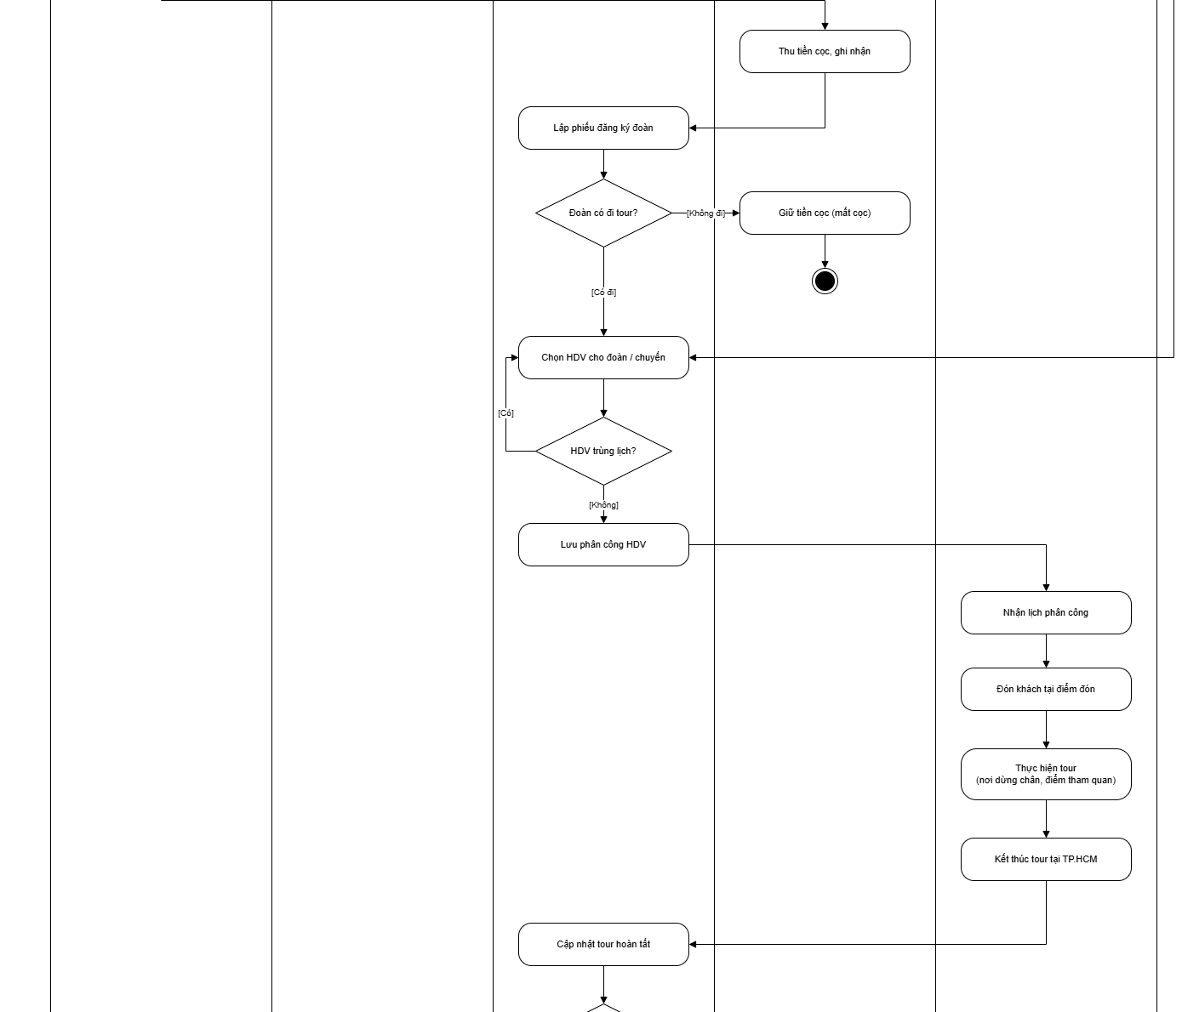
Hình 9. Activity Diagram – đoạn 2: lập phiếu đoàn, phân công HDV, thực hiện tour
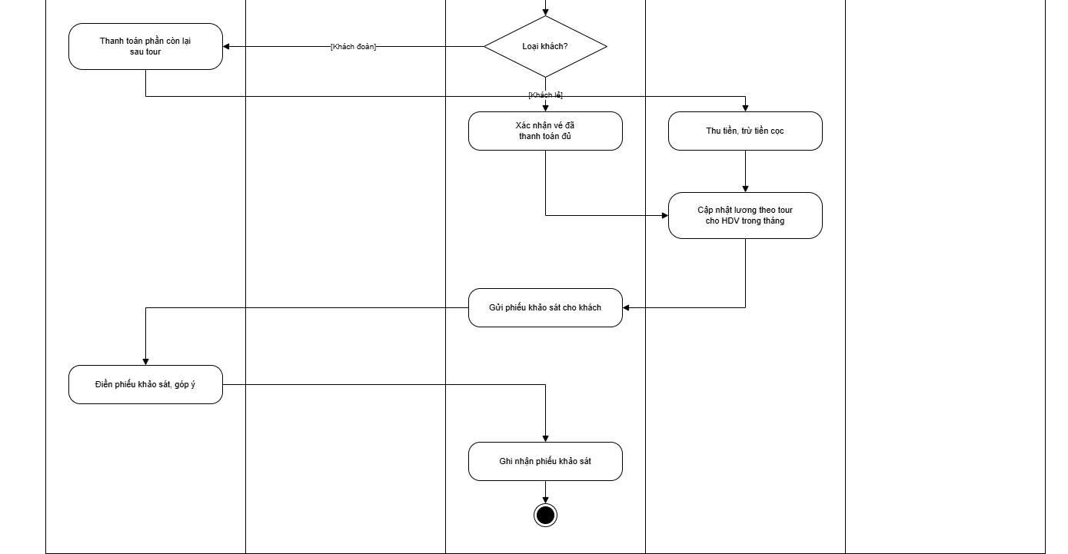
Hình 10. Activity Diagram – đoạn 3: hoàn tất tour, thanh toán, khảo sát

Diễn giải luồng xử lý
- Bắt đầu: khách xem thông tin tour/chuyến rồi rẽ nhánh theo loại khách.
- Nhánh khách lẻ: chọn chuyến (ngày đi, ngày về cố định) → nhân viên bán vé tiếp nhận → hệ thống kiểm tra chỗ trống. Hết chỗ: thông báo, gợi ý chuyến khác và kết thúc. Còn chỗ: khách thanh toán vé ngay → nhân viên thu tiền → kế toán ghi nhận doanh thu → hệ thống lập và in vé (điểm đón quy định) → chuyển sang phân công HDV.
- Nhánh khách đoàn: điền phiếu đăng ký đoàn, chọn ngày đi và địa điểm đón → hệ thống kiểm tra số người ≥ 12 (không hợp lệ thì hướng dẫn chuyển sang đăng ký lẻ) → khách đặt cọc → kế toán thu cọc → hệ thống lập phiếu đăng ký đoàn → nếu đoàn không đi thì giữ tiền cọc (mất cọc) và kết thúc.
- Phân công HDV: hệ thống chọn HDV cho đoàn/chuyến; nếu HDV trùng lịch thì quay lại chọn HDV khác; không trùng thì lưu phân công.
- Thực hiện tour: HDV nhận lịch, đón khách tại điểm đón, thực hiện tour (nơi dừng chân, điểm tham quan) và kết thúc tại TP.HCM; hệ thống cập nhật tour hoàn tất.
- Kết thúc và khảo sát: khách đoàn thanh toán phần còn lại, kế toán thu tiền (trừ cọc); khách lẻ chỉ cần xác nhận vé đã thanh toán đủ. Kế toán cập nhật lương theo tour của HDV trong tháng; hệ thống gửi phiếu khảo sát, khách điền góp ý, hệ thống ghi nhận và kết thúc.
Nút quyết định | Điều kiện | Kết quả nhánh
Loại khách? | Khách lẻ / Khách đoàn | Lẻ: đăng ký theo chuyến. Đoàn: điền phiếu đăng ký đoàn.
Còn chỗ? | Hết chỗ / Còn chỗ | Hết chỗ: thông báo và kết thúc. Còn chỗ: thanh toán vé ngay.
Số người ≥ 12? | Không hợp lệ / Hợp lệ | Không hợp lệ: chuyển sang đăng ký lẻ. Hợp lệ: đặt cọc.
Đoàn có đi tour? | Không đi / Có đi | Không đi: mất cọc, kết thúc. Có đi: chọn HDV.
HDV trùng lịch? | Có / Không | Có: chọn lại HDV. Không: lưu phân công.
Loại khách? (sau tour) | Khách đoàn / Khách lẻ | Đoàn: thanh toán phần còn lại, trừ cọc. Lẻ: xác nhận vé đã thanh toán đủ.

Câu 6. Sequence Diagram – Lập phiếu đăng ký tour theo đoàn
Nghiệp vụ “Lập phiếu đăng ký” cho khách đoàn được mô hình theo mẫu Boundary – Control – Entity gồm 7 đối tượng:
Đối tượng | Stereotype | Vai trò
Điều hành tour | «actor» | Người thực hiện nghiệp vụ, nhập thông tin đoàn.
Form Phiếu đăng ký đoàn | «boundary» | Giao diện nhập liệu và hiển thị kết quả.
Điều khiển DangKyDoan | «control» | Điều phối: kiểm tra số người, tính tiền, tạo phiếu, đặt cọc.
KhachHang | «entity» | Cung cấp tên, địa chỉ, điện thoại của khách đoàn.
Tour | «entity» | Cung cấp đơn giá, số ngày, số đêm.
PhieuDangKyDoan | «entity» | Tạo và lưu phiếu, ghi nhận tiền cọc.
CSDL | «database» | Lưu trữ và truy vấn dữ liệu.

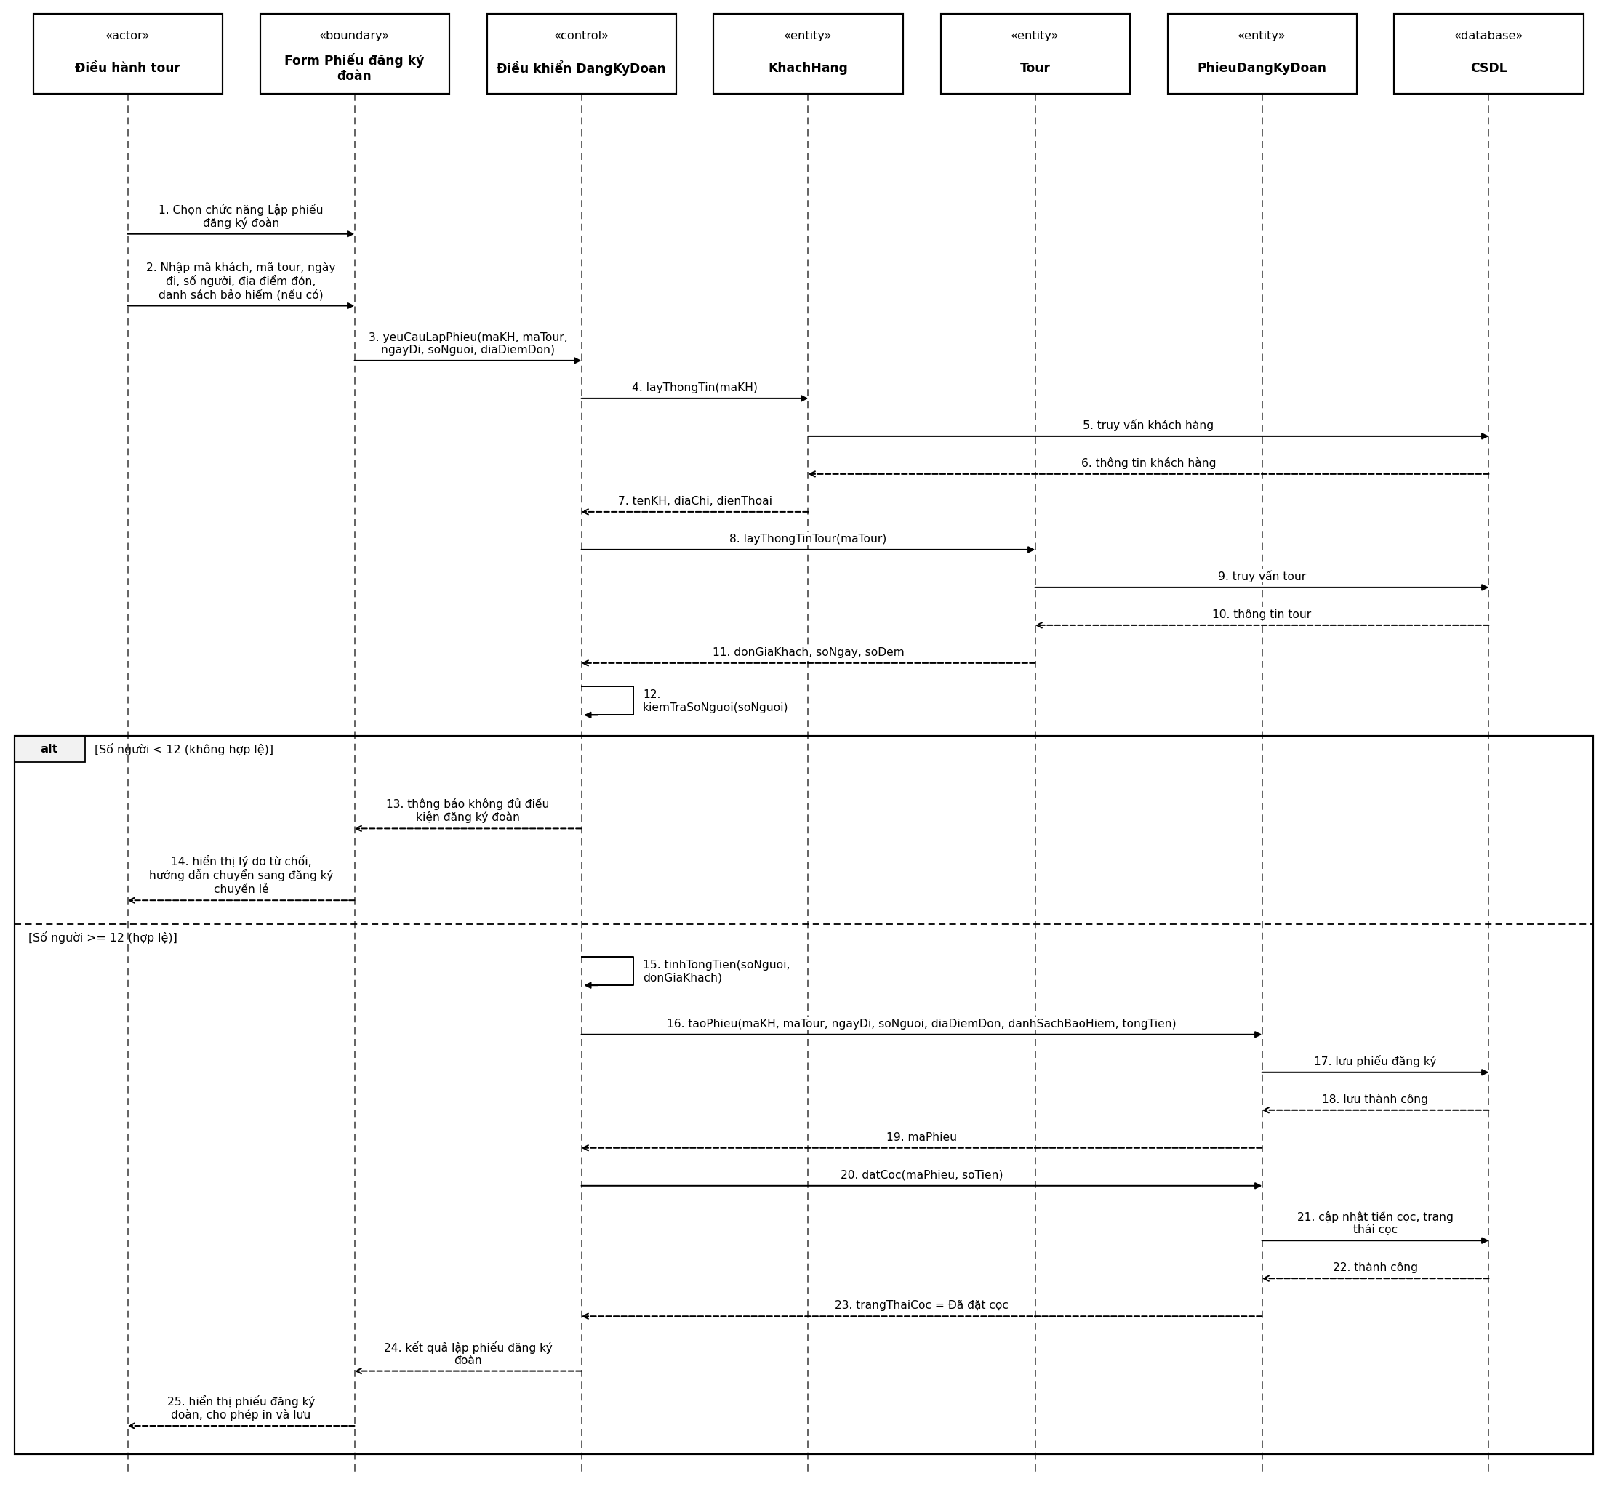
Hình 11. Sequence Diagram – Lập phiếu đăng ký tour theo đoàn

Diễn giải các bước
Bước | Mô tả
1 – 3 | Điều hành tour chọn chức năng, nhập mã khách, mã tour, ngày đi, số người, địa điểm đón, danh sách bảo hiểm; Form gửi yêu cầu yeuCauLapPhieu() đến lớp điều khiển.
4 – 7 | Control gọi KhachHang.layThongTin(maKH); KhachHang truy vấn CSDL và trả về tenKH, diaChi, dienThoai.
8 – 11 | Control gọi Tour.layThongTinTour(maTour); Tour truy vấn CSDL và trả về donGiaKhach, số ngày, số đêm.
12 | Control tự kiểm tra: kiemTraSoNguoi(soNguoi).
13 – 14 (alt: số người < 12) | Không hợp lệ: thông báo không đủ điều kiện đăng ký đoàn; Form hiển thị lý do và hướng dẫn chuyển sang đăng ký chuyến lẻ.
15 – 19 (alt: số người ≥ 12) | Hợp lệ: Control tính tổng tiền, gọi taoPhieu() trên PhieuDangKyDoan; phiếu được lưu vào CSDL và trả về maPhieu.
20 – 23 | Control gọi datCoc(maPhieu, soTien); phiếu cập nhật tiền cọc và trạng thái cọc “Đã đặt cọc” trong CSDL.
24 – 25 | Control trả kết quả về Form; Form hiển thị phiếu đăng ký đoàn, cho phép in và lưu.
Kết luận: bài làm đã trả lời đủ 6 câu hỏi của Bài 6: (1) xác định 13 lớp cùng ID; (2) class diagram với bản số đầy đủ; (3) use case tổng quát 7 actor, 25 use case; (4) use case phân rã từ đăng ký đến kết thúc tour; (5) activity diagram 5 làn; (6) sequence diagram nghiệp vụ lập phiếu đăng ký đoàn. Các mô hình nhất quán với nhau: các lớp ở Câu 1–2 xuất hiện trong activity (Câu 5) và sequence (Câu 6), các use case ở Câu 3–4 là cơ sở cho luồng hoạt động.

